




Osservatorio per i Conflitti Sindacali
P.za della Croce Rossa, 1
ROMA
osservat.sindacale@mit.gov.it

Commissione di Garanzia
Legge 146/90
Via Po 16/a
ROMA
segreteria@pec.commissionegaranziasciopero.it

Spett. le ATM
Via lungo Tanaro Magenta
Alessandria
atmalessandria@postecert.it

Ill.mo Sindaco di Alessandria
Prof.ssa Rita Rossa
sindaco@comune.alessandria.it

Ill.mo Assessore ai Trasporti
Comune di Alessandria
Ing. Ferralasco

Ill.mo Assessore alle partecipate
Comune di Alessandria
Dott. Abonante

Ill.mo Assessore ai trasporti
Provincia di Alessandria
Prof. Buscaglia
trasportopubblico@provincia.alessandria.it

Ill.mo Prefetto di Alessandria
Dr.ssa Romilda Tafuri
P.zza della Libertà 17
Alessandria
gabinetto.prefal@pec.interno.it

Oggetto: revoca sciopero.

Le Scriventi Segreterie provinciali FILT-CGIL, FIT-CISL, UILTRASPORTI e SILT revocano lo sciopero programmato per la data del 05 ottobre 2015 per il personale dipendente dell’Azienda ATM, in quanto l’Azienda ha pagato, così come richiesto dalle OO.SS. e dai lavoratori, anche se in ritardo di due mesi, in un’unica soluzione la 14° mensilità.
Alessandria lì 29 settembre 2015

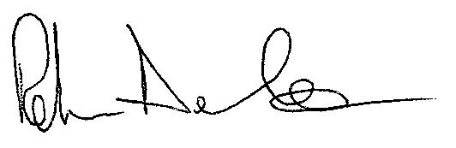
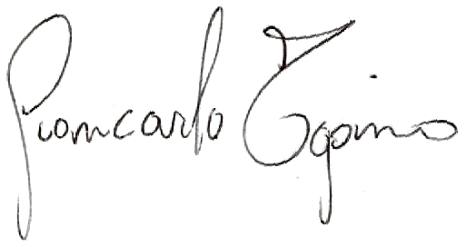
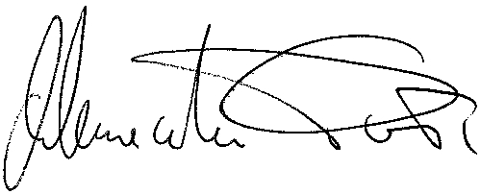
FILT-CGIL FIT-CISL UIL Trasporti SILT

